

**Manual de usuario**

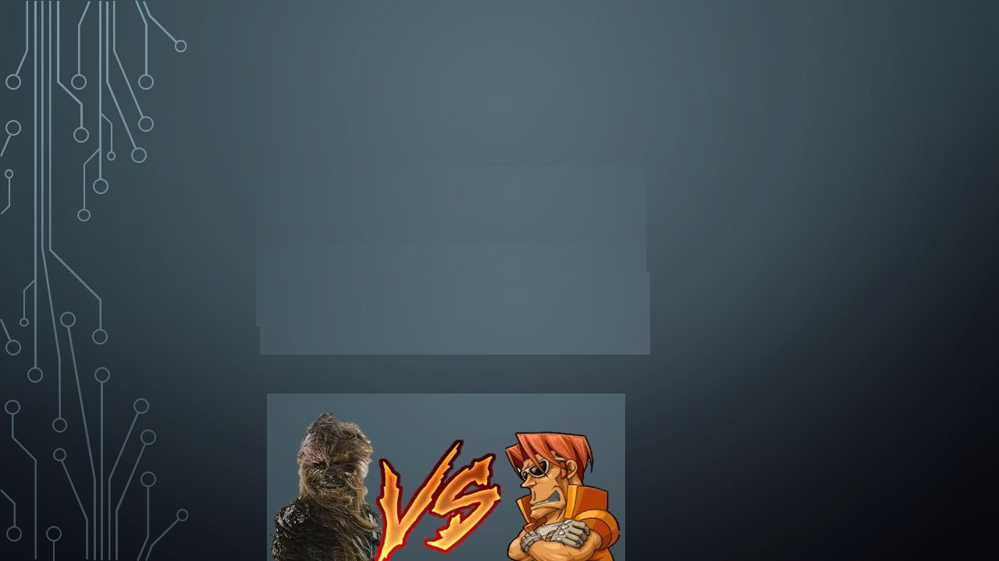

Programación Orientada a Objetos

Profesor:

Cesar Augusto Puente Montejano

Integrantes:

Araiza Villa Andrés Alejandro

González Reyes Felipe de Jesús  
Semestre:

2016-2017/II

Adventure In the Space

**V1.2**

1.- Menú

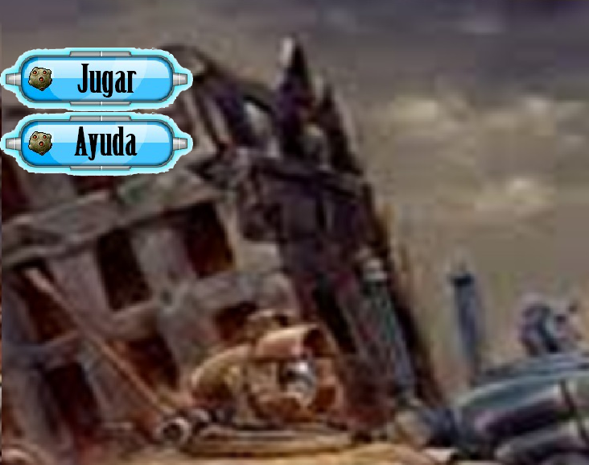

Aquí se selecciona cualquiera de las opciones, se muestra la opción ayuda y jugar. Se elige un botón y se presiona.

2.- ayuda

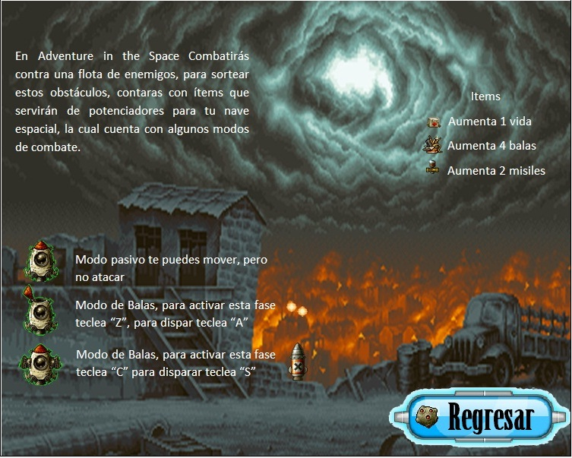

En esta pantalla aparece la ayuda que se te proporciona, es la información que necesita saber antes de comenzar.

3.- Objetivo

El objetivo del juego es eliminar a los enemigos de cada nivel, para poder pasar al siguiente escenario con enemigos más fuertes. En el nivel 3 se encuentra el jefe deberás vencerlo para ganar el juego

4.- Controles

Las teclas de dirección sirven para moverte por el eje X.



Modo “Reposo” presiona **x** para entrar en este modo

Modo “Activo” presiona “**z**” para entrar en este modo y “**a**” para disparar

Modo “Armamento Pesado” presiona “**c**” para entrar en este modo y “**s**” para disparar

5.- Nivel 1

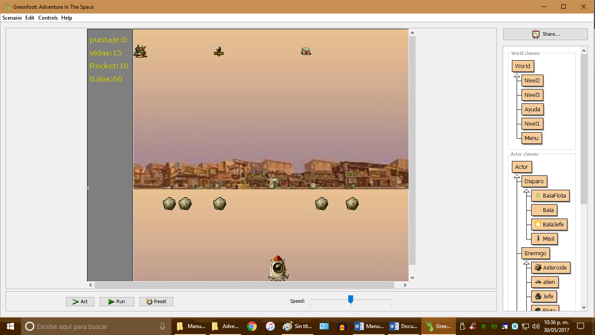

En el nivel 1, los enemigos son asteroides, recuerda que los tienes que vencer para pasar de nivel

6.- Nivel 2

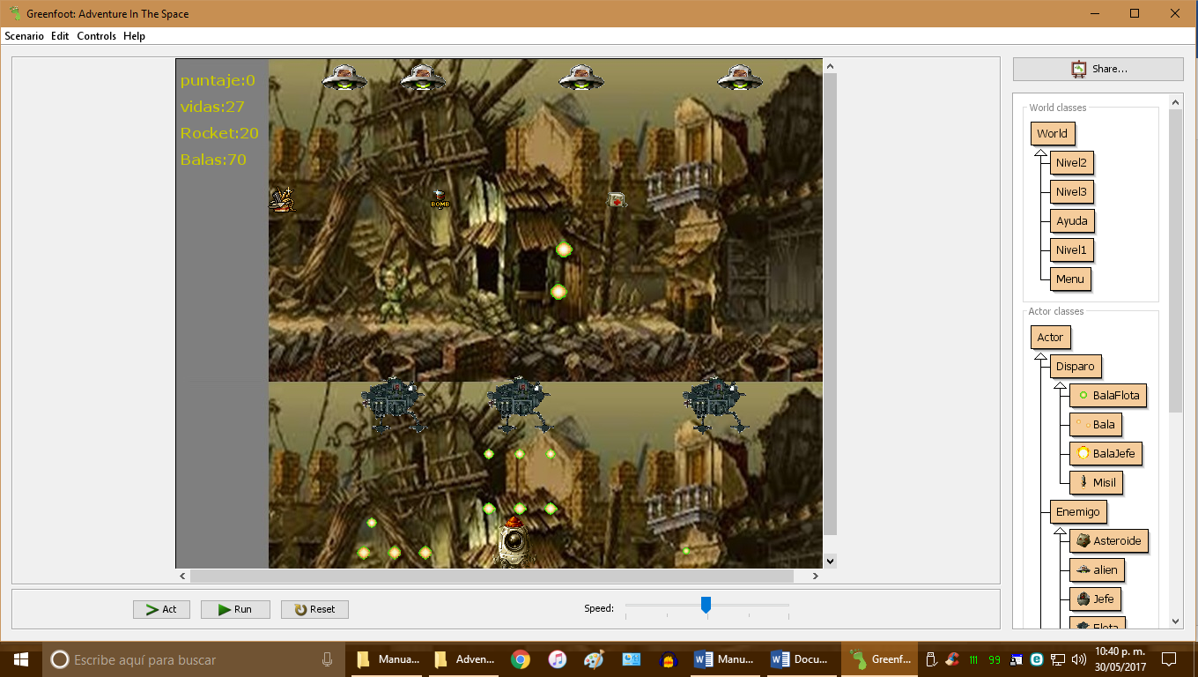

En el nivel 2 los enemigos son las tropas chewbacca, son más numerosos, recuerda que al igual que el nivel anterior cuentas con las municiones que caen desde la parte superior,

7.- Nivel 3

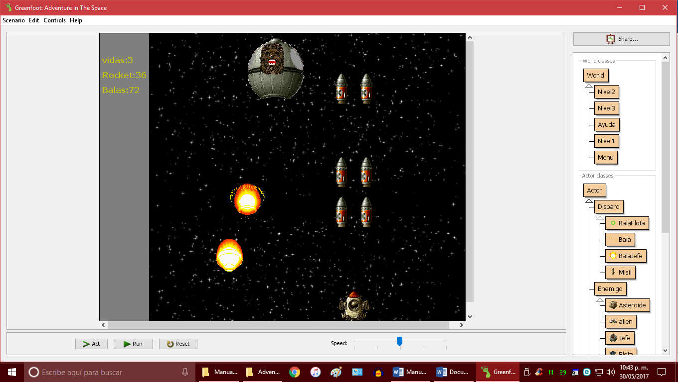

En el nivel 3, te enfrentaras a la nave nodriza , recuerda que es muy poderoso y tus opciones de ganar son pocas, cuentas con balas y misiles limitados, deberás hacer un buen uso de ellos si quieres ganar.